Stadtmuseum Kaufbeuren – nominiert für den Europäischen Museumspreis 2015
Das Stadtmuseum Kaufbeuren ist für den Europäischen Museumspreis (European Museum of the Year Award) 2015 nominiert. Die Jury des European Museum Forum wählte das Stadtmuseum Kaufbeuren zum exklusiven Kreis europäischer Museen, die aufgefordert wurden, ihre Arbeit beim Jahrestreffen des Europäischen Museumsforums in Glasgow (13. - 16. Mai 2015) öffentlich zu präsentieren. Am Ende der Jahrestagung wird der Preisträger bekanntgegeben.
Unter den insgesamt 42 Nominierungen stammen vier weitere Museen aus Deutschland. Aus Bayern sind das Ägyptische Museum in München sowie das Limeseum im Römerpark Ruffenhofen vertreten. Mitte Mai wird sich das Stadtmuseum Kaufbeuren im schottischen Glasgow präsentieren, anschließend entscheidet eine Jury über den Sieg.  Der European Museum of the Year Award wird jährlich an Museen vergeben, die sich durch eine einzigartige Atmosphäre auszeichnen, einfallsreiche Interpretationen und Präsentationen in ihren Ausstellungen bieten und sich ihrer pädagogischen und sozialen Verantwortung mit einem kreativen Ansatz nähern. Die zusammen mit der Stadtmuseum Kaufbeuren nominierten europäischen Museen finden Sie auf der Homepage des European Museum Forums:  http://www.europeanmuseumforum.info/emya/emya-2015.html  Bereits kurz nach der Wiedereröffnung war das Stadtmuseum im Oktober 2013 mit dem bedeutenden Bayerischen Museumspreis ausgezeichnet worden. Das Stadtmuseum Kaufbeuren überzeugte die Jury mit seinem inhaltlichen und didaktischen Konzept ebenso wie mit seiner Gestaltung. Vor allem die mediale Auseinandersetzung mit Themen der NS-Zeit in Kaufbeuren, insbesondere mit dem Thema Euthanasie, wurde von der Fachkommission herausgehoben. | 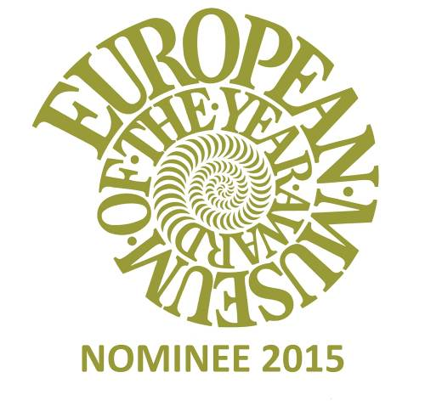  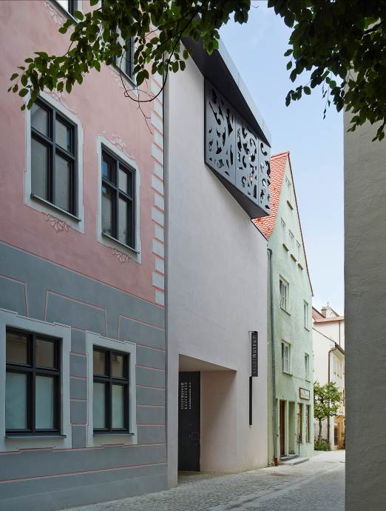  Das Stadtmuseum Kaufbeuren im Kaisergäßchen.  (Foto: Zooey Braun/ Stadtmuseum Kaufbeuren)

